RONDE 1

U krijgt 10 minuten de tijd om het volgende uit te voeren:

- MAAK EN BESPREEK: waar zitten de verschillen tussen de "schoolboek-opdracht" en de "wiskundig denken-opdracht"

- SCHRIJF OP DE POSTER: tot wat voor soort "denken" zet de "wiskundig denken-opdracht" aan? (gebruik hierbij woorden die verbonden zijn aan wiskundig denken, zoals redeneren, modelleren, etc.)

ALS U NOG TIJD HEEFT:
- WEES CREATIEF: hoe zou u de "wiskundig denken"-opdracht nog kunnen aanpassen om ander/meer wiskundig denken te stimuleren?

SCHOOLBOEKOPDRACHT

Bereken van de volgende functies de nulpunten en de top:
a) $y=x^{2}+2x+4$  b) $y=x^{2}-5x+4$  c) $y={2x}^{2}-5x-3$  d) $y=x^{2}-4x+4$  e) $y=x^{2}+7x-3$  f) $y=4+3x-x^{2}$  g) $y=x^{2}+5x-2$ | h) $y=6x-x^{2}-9$  i) $y=x^{2}-3x-1$  j) $y=x^{2}+10x+9$  k) $y=x^{2}+x+3$  l) $y=x^{2}+4x+4$  m) $y=x^{2}-2\sqrt{3}x+3$  n) $y=3x-x^{2}+7$

WISKUNDIG DENKEN-OPDRACHT
Plaats iedere functie in een bijpassend vakje
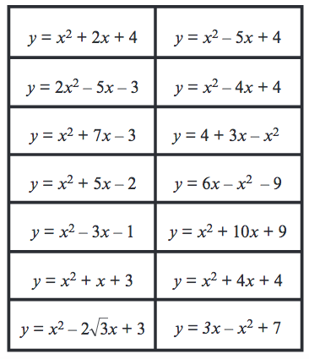

 | ontbinden in factoren mogelijk | ontbinden in factoren niet mogelijk
Twee nulpunten
Geen nulpunten
Twee gelijke nulpunten
Heeft een minimum
Heeft een maximum
Snijpunt met de y-as is 4

